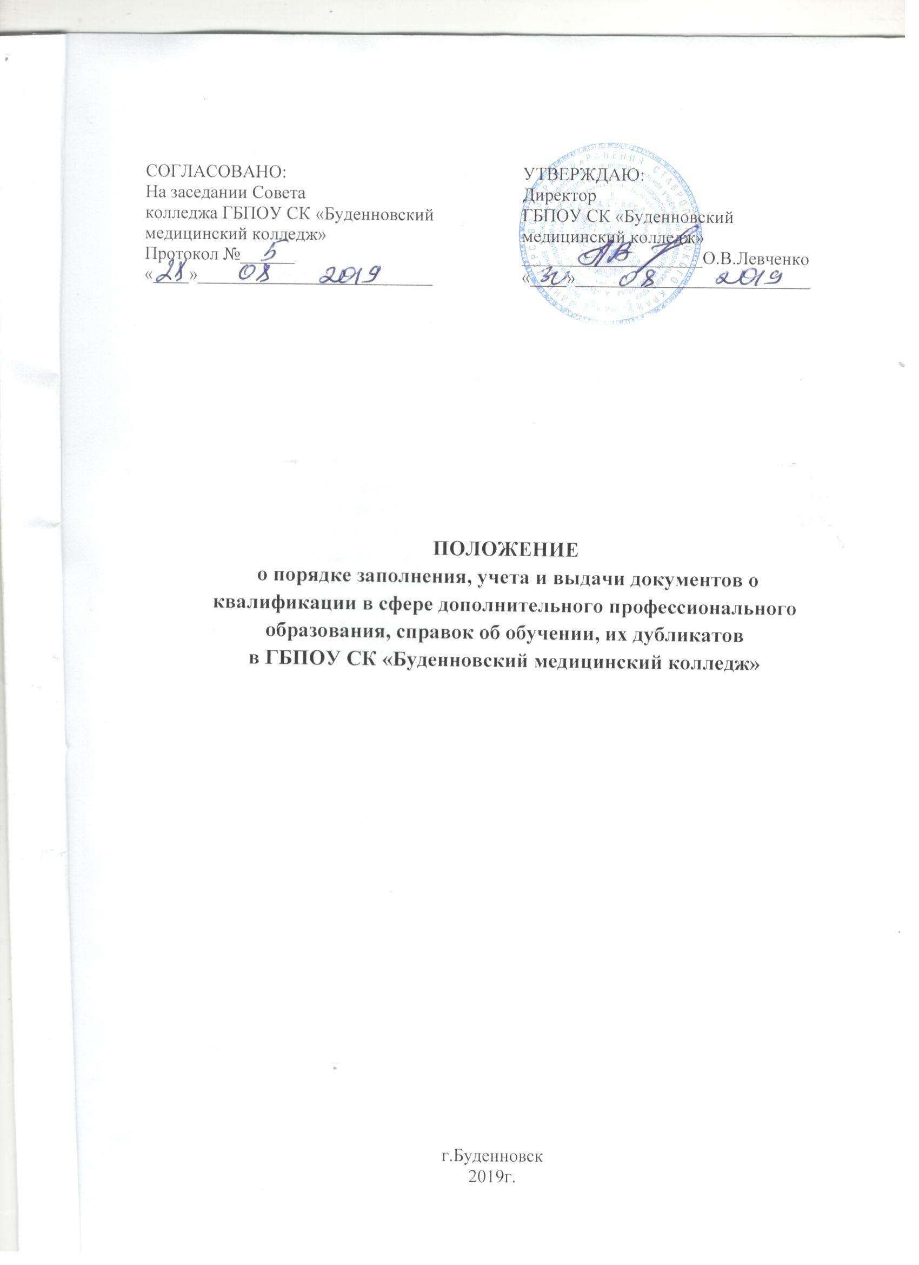

Информационные данные
1. РАЗРАБОТАНО – заведующим отделением Братерской Е.М.
2. Введено впервые взамен Положения о порядке учета, хранения, заполнения, списания и уничтожения дипломов о среднем профессиональном образовании, их дубликатов и документов о квалификации в сфере дополнительного профессионального образования в ГБПОУ СК «Буденновский медицинский колледж»
3. УПРАВЛЕНИЕ ПРОЦЕДУРОЙ – в соответствии с требованиями документированной процедуры.
4. Положение является интеллектуальной собственностью ГБПОУ СК «Буденновский медицинский колледж» и не может быть полностью или частично воспроизведено, тиражировано и распространено в любом виде вне ГБПОУ СК «Буденновский медицинский колледж» без разрешения высшего руководства ГБПОУ СК «Буденновский медицинский колледж».

Содержание

1. | Область применения …………………………………………………... | 4
2. | Нормативные ссылки …………………………………………………... | 4
3. | Общие положения …………………………...…………………………. | 4
4.  5  6  7  8  9 | Оформление (заполнение) документов о квалификации……………...  Оформление (заполнение справок об обучении……………………….  Заполнение дубликатов документов о квалификации…..…………….  Выдача документов о квалификации, справок об обучении …………  Учет бланков, выданных документов о квалификации и их дубликатов………..………………………………………………………  Списание, хранение и уничтожение бланков документов о квалификации…………………………………………………………….  Приложение №1………………………………………………..……..13  Приложение № 2………………………………………………………14  Приложение № 3……………………………………………………....15  Приложение № 4………………………………………………………16 | 5  8  9  10  11  12
1. Область применения
1.1 Положение о порядке заполнения, учета и выдачи документов о квалификации в сфере дополнительного профессионального образования, справок об обучении и их дубликатов (далее – Положение) в ГБПОУ СК «Буденновский медицинский колледж» (далее – Колледж) определяет виды документов, выдаваемых по итогам обучения по дополнительным профессиональным программам (далее – ДПП), образцы бланков документов о дополнительном профессиональном образовании (далее – ДПО), требования к заполнению бланков документов, порядок выдачи, хранения и учета таких документов в Колледже.
1.2 Настоящее Положение разработано в целях регламентации заполнения, выдачи, хранения и учета документов о квалификации в Колледже.
1.3 Требования настоящего Положения обязательны для выполнения всеми работниками Колледжа, участвующими в реализации ДПП.

2. Нормативные ссылки
2.1 Настоящее положение разработано в соответствии с:
− Федеральным законом от 29.12.2012 № 273-ФЗ «Об образовании в Российской Федерации»;
− Приказом Министерства образования и науки Российской Федерации от 01.07.2013 № 499 «Об утверждении порядка организации и осуществления образовательной деятельности по дополнительным профессиональным программам»;
− Письмом Министерства образования и науки Российской Федерации от 02.09.2013 № АК-1879/06 «О документах о квалификации»;
− Письмом Министерства образования и науки Российской Федерации от 12.03.2015 № АК-610/06 «О направлении методических рекомендаций» (вместе с «Методическими рекомендациями по разработке, порядку выдачи и учету документов о квалификации в сфере дополнительного профессионального образования»);
− иными локальными нормативными актами.

3. Общие положения
3.1 Формы документов о квалификации, справки об обучении разрабатываются Колледжем.
3.2 Бланки документов о квалификации являются защищенной от подделок полиграфической продукцией и изготавливаются по заказу Колледжа в установленном законодательством Российской Федерации порядке в соответствии с техническими требованиями и условиями изготовления защищенной полиграфической продукции, утвержденными приказом Министерства финансов Российской Федерации от 07.02.2003 № 14н, в организациях, имеющих соответствующую лицензию Федеральной налоговой службы России.
3.3 Бланки документов о квалификации заказываются в соответствии с заявкой отделения дополнительного профессионального образования в количестве, необходимом для осуществления деятельности, за счет средств от приносящей доход деятельности (реализации ДПП).
3.4 Лицам, успешно освоившим соответствующую ДПП и прошедшим итоговую аттестацию, выдаются документы о квалификации установленного образца:
− удостоверение о повышении квалификации (далее – удостоверение) при освоении ДПП от 16 до 250 часов;
− диплом о профессиональной переподготовке (далее – диплом) при освоении ДПП от 250 часов и выше.
3.5. Лицам, успешно освоившим соответствующие программы профессионального обучения по профессии рабочего, должности служащего и прошедшим итоговую аттестацию,выдаются свидетельства о профессии рабочего, должности служащего.
3.6 Лицам, не прошедшим итоговой аттестации или получившим на итоговой аттестации неудовлетворительные результаты, а также лицам, освоившим часть ДПП и (или) отчисленным из Колледжа, выдается справка об обучении.
3.7 Лицам, прошедшим обучение на специальных курсах, мастер-классах, организуемых Колледжем выдаются удостоверения об обучении и сертификаты участников, установленного Колледжем образца.

4. Оформление (заполнение) документов о квалификации
4.1 Заполнение бланков документов о квалификации производится на русском языке с помощью модуля заполнения и учета документов предприятия-изготовителя бланков документов шрифтом черного цвета.
4.2 При заполнении бланков удостоверения указываются:
− фамилия, имя и отчество (последнее – при наличии) выпускника (в именительном падеже) в соответствии с записью в паспорте или при его отсутствии в соответствии с иным документом, удостоверяющим личность. Фамилия, имя и отчество (при наличии) иностранного гражданина записываются по данным национального паспорта в русскоязычной транскрипции, шрифт Times New Roman, размер 14 пт., полужирный;
− полное официальное наименование Академии согласно Уставу, шрифт Times New Roman, размер 12 пт.;
− наименование программы ДПО в соответствии с утвержденной ДПП, шрифт Times New Roman, размер 12 пт., если ДПП имеет длинное название допускается уменьшение размера шрифта до 10 пт.;
− дата начала и окончания обучения (число (цифрами), месяц (прописью) и год (четырехзначное число, цифрами), шрифт T imes New Roman, размер 12 пт.;
− общая трудоемкость программы в академических часах (цифрами), шрифт Times New Roman, размер 12 пт.;
− в нижней части левой стороны бланка удостоверения указывается регистрационный номер удостоверения согласно записи в книге регистрации выдачи удостоверений о повышении квалификации, наименование города «Буденновск» и дата выдачи документа (день выдачи двухзначным числом, цифрами, месяц года прописью, год выдачи четырехзначным числом, цифрами), шрифт Times New Roman, размер 12 пт.;
4.3 Удостоверение подписывается директором Колледжа и секретарем, ответственным за выдачу документов. При этом в документах указываются фамилия и инициалы директора и секретаря, шрифт Times New Roman, размер 12 пт., полужирный.
4.4 При заполнении бланка диплома указываются:
− фамилия, имя и отчество (последнее – при наличии) выпускника (в именительном падеже) в соответствии с записью в паспорте или при его отсутствии в соответствии с иным документом, удостоверяющим личность. Фамилия, имя и отчество (при наличии) иностранного гражданина записываются по данным национального паспорта в русскоязычной транскрипции, шрифт Times New Roman, размер 14 пт., полужирный;
− полное официальное наименование академии согласно Уставу, шрифт Times New Roman, размер 12 пт.;
− дата принятия решения аттестационной комиссии (число (цифрами), месяц (прописью) и год (четырехзначное число, цифрами) в соответствии с протоколом заседания аттестационной комиссии, шрифт Times New Roman, размер 12 пт.;
− наименование программы профессиональной переподготовки в соответствии с утвержденной ДПП, шрифт Times New Roman, размер 12 пт., если ДПП имеет длинное название допускается уменьшение размера шрифта до 10 пт.;
− новый вид (сфера) профессиональной деятельности, шрифт Times New Roman, размер 14 пт., полужирный;
− в нижней части левой стороны бланка диплома указываются регистрационный номер диплома согласно записи в книге регистрации выдачи дипломов о профессиональной переподготовке, наименование города «Буденновск», дата выдачи диплома (день выдачи двухзначным числом, цифрами, месяц года прописью, год выдачи четырехзначным числом, цифрами), шрифт Times New Roman, размер 12 пт.;
− диплом подписывается председателем аттестационной комиссии, директором Колледжа, секретарем, ответственным за выдачу документов. При этом в документах указываются фамилии и инициалы председателя аттестационной комиссии, директора, секретаря, шрифт Times New Roman, размер 12 пт., полужирный;
4.5 На лицевой стороне бланка приложения к диплому указываются:
− регистрационный номер диплома, шрифт Times New Roman, размер 10 пт.;
− фамилия, имя и отчество (при наличии) выпускника (в именительном падеже), шрифт Times New Roman, размер 10 пт.;
− серия и номер документа о предыдущем образовании выпускника (диплома о среднем профессиональном или высшем образовании) и год выдачи документа об образовании (четырехзначное число, цифрами, слово «году»), шрифт Times New Roman, размер 10 пт.;
− даты начала и окончания обучения (число (цифрами), месяц (прописью) и год (четырехзначное число, цифрами), шрифт Times New Roman, размер 10 пт.;
− полное официальное наименование Колледжа в соответствии с Уставом, шрифт Times New Roman, размер 10 пт.;
− наименование программы профессиональной переподготовки в соответствии с утвержденной ДПП, шрифт Times New Roman, размер 10 пт.;
− после слов «прошел(а) стажировку в(на)» записывается полное наименование предприятия, организации, учреждения, в котором слушатель прошел стажировку (если стажировка предусмотрена учебным планом ДПП), шрифт Times New Roman, размер 10 пт.;
− в строке «защитил(а) аттестационную работу на тему» вписывается полное наименование темы аттестационной работы (если аттестационная работа предусмотрена учебным планом ДПП), шрифт Times New Roman, размер 10 пт.;
4.6 На оборотной стороне бланка приложения к диплому указываются сведения о содержании и результатах освоения выпускником программы профессиональной переподготовки в следующей последовательности:
− в первом столбце таблицы – порядковые номера дисциплин, шрифт Times New Roman, размер 9 пт.;
− во втором столбце таблицы - наименования дисциплин в соответствии с утвержденным учебным планом программы профессиональной переподготовки, шрифт Times New Roman, размер 9 пт.;
− в третьем столбце таблицы – общая трудоемкость каждой дисциплины в академических часах, шрифт Times New Roman, размер 9 пт.;
− в четвертом столбце таблицы – оценка, полученная по результатам промежуточной аттестации. Последовательность дисциплин определяется утвержденным учебным планом, шрифт Times New Roman, размер 9 пт.
4.7 Трудоемкость в часах/ зачетных единицах указывается цифрами, оценки указываются прописью (отлично, хорошо, удовлетворительно, зачтено). Наименования дисциплин и оценок (отлично, хорошо, зачтено) приводятся без сокращений, оценка «УДОВЛЕТВОРИТЕЛЬНО» может быть сокращена до «удовлет.», шрифт Times New Roman, размер 9 пт.
4.8 После слова «Всего» проставляется общая трудоемкость в часах, шрифт Times New Roman, размер 10 пт.
4.9 Приложение к диплому подписывается директором Колледжа и секретарем, ответственным за выдачу документов, шрифт Times New Roman, размер 10 пт.
4.10 Подписи на документах о квалификации проставляются чернилами, пастой или тушью черного, синего или фиолетового цвета. Подписание документов факсимильной подписью и гелиевыми чернилами не допускается.
4.11 Документы о квалификации заверяются оттиском печати Колледжа. Печать проставляется на отведенном для нее месте – «М.П.», оттиск печати должен быть четким.
4.12 После заполнения бланк документа должен быть тщательно проверен на точность внесенных в него записей. Документ, составленный с ошибками или не в соответствии с требованиями, установленными настоящим Положением, считается недействительным.
4.13 Лицом ответственным за заполнение документов о квалификации является секретарь учебной части отделения ДПО.

5. Оформление (заполнение) справок об обучении
5.1 Справка об обучении оформляется на фирменном бланке организации, шрифт Times New Roman, размер 14 пт.
5.2 В справке указывается:
− фамилия, имя, отчество (при наличии) обучающегося в дательном падеже;
− сроки прохождения обучения;
− наименование программы ДПО;
− объем часов по программе обучения;
− номер приказа об открытии цикла обучения по программе ДПО.
5.3. Справка подписывается директором Колледжа и визируется в журнале исходящей документации. Подписи проставляются чернилами, пастой или тушью черного, синего или фиолетового цвета. Подписание документов факсимильной подписью и гелиевыми чернилами не допускается.
5.4. Справка заверяются оттиском печати Колледжа (далее – печать). Печать проставляется на отведенном для нее месте – «М.П.», оттиск печати должен быть четким.

6. Заполнение дубликатов документов о квалификации, справок об обучении (о периоде обучения)
6.1. Дубликат документа о квалификации выдается:
− взамен утраченного документа о квалификации на основании заявления о выдаче дубликата;
− взамен документа о квалификации, содержащего ошибки, обнаруженные слушателем после его получения;
− лицу, изменившему фамилию (имя, отчество).
6.2. Дубликаты документов о квалификации выдаются при условии наличия в Колледже всех необходимых сведений о прохождении данными слушателями обучения.
6.3. Дубликат выдается на бланке, действующем на момент выдачи дубликата.
6.4. Дубликаты документов о квалификации, справок об обучении (о периоде обучения) заполняются в соответствии с требованиями разделов 4-6 настоящего Положения.
6.5. Дубликат документа о квалификации выдается на основании личного заявления выпускника. Заявление о выдаче дубликата хранится в Колледже в соответствии с номенклатурой дел.
6.7. Лицо, изменившее фамилию (имя, отчество), вправе обменять имеющийся у него документ о квалификации на дубликат документа о квалификации с новой фамилией (именем, отчеством). Обмен производится на основании личного заявления лица, изменившего свою фамилию (имя, отчество), с приложением копий подтверждающих документов.
6.8. Заявление о выдаче дубликата документов о квалификации, копии дубликата документа о квалификации и документы, подтверждающие изменение фамилии (имени, отчества) (при наличии таких документов), хранятся в личном деле выпускника.
6.9. В случае освоения дополнительной профессиональной программы параллельно с получением среднего профессионального и (или) высшего образования удостоверение о повышении квалификации и (или) диплом о профессиональной переподготовке выдаются выпускнику одновременно с получением соответствующего документа об образовании.

7. Выдача документов о квалификации, справок об обучении,
7.1. Документы о квалификации, справки об обучении, сертификаты (в том числе дубликаты) выдаются выпускнику:
− лично;
− другому лицу по заверенной в установленном порядке доверенности, выданной указанному лицу выпускником;
− по заявлению выпускника направляется на его адрес через операторов почтовой связи общего пользования заказным почтовым отправлением с уведомлением о вручении не позднее 10 дней после истечения срока выписки документа, определенного локальным нормативным актом Колледжа.
7.2. Уведомление о вручении, доверенность и (или) заявление, по которым был выдан документ (дубликат документа), хранятся в личном деле выпускника.
7.3. При освоении ДПП параллельно с получением среднего профессионального или высшего образования документы о квалификации выдаются одновременно с получением соответствующего документа об образовании.
7.4. Выдача документов о квалификации осуществляется ответственным лицом Колледжа.
7.5. Выдача документов о квалификации, сертификатов и их дубликатов фиксируется в книгах регистрации соответствующих документов. Выдача справок об обучении и их дубликатов фиксируется в книге регистрации выдачи справок об обучении. Обучающийся при получении документа о квалификации, дубликатов и справок ставит личную подпись в книге регистрации соответствующего документа.
7.6. Заполнение книг регистрации выдачи соответствующих документов осуществляется в соответствии с требованиями раздела 9 настоящего Положения.
7.7. Копии выданных документов о квалификации хранятся в соответствии с номенклатурой дел Колледжа.
7.8. Невостребованные документы о квалификации хранятся в отдельном деле невостребованных документов в Колледже в течение 5 лет с даты завершения обучения выпускником. По истечении срока оперативного хранения документы о квалификации передаются на хранение в архив Колледжа.

8. Учет бланков, выданных документов о квалификации и их дубликатов

8.1. С целью учета документов о квалификации, справок об обучении, их дубликатов ведутся книги регистрации выданных документов (далее — книга регистрации):
− книга регистрации выдачи удостоверений о повышении квалификации; − книга регистрации выдачи дипломов о профессиональной
переподготовке и приложений к диплому;
− книга регистрации выдачи свидетельств о профессии рабочего, должности служащего;
− книга регистрации выдачи справок об обучении;
− книга регистрации выдачи удостоверений об обучении.
8.2. В книгу регистрации вносятся следующие данные:
− порядковый регистрационный номер;
− номер бланка документа;
− наименование ДПП;
− срок обучения по программе ДПО;
− наименование присвоенной квалификации (при наличии);
− фамилия, имя, отчество (при наличии) лица, получившего данный документ;
− дата и номер приказа о зачислении слушателя;
− дата и номер приказа об отчислении выпускника;
− подпись лица, которому выдан документ (если документ выдан лично выпускнику либо по доверенности), либо дата и номер почтового отправления (если документ направлен через операторов почтовой связи общего пользования);
− дата выдачи документа.
8.3. Листы книги регистрации должны быть пронумерованы, прошиты и заверены в порядке, определенном инструкцией по делопроизводству Колледжа.
8.4. При заполнении книги регистрации не допускается:
− внесение данных и проставление подписи гелиевой ручкой, − факсимильное воспроизведение подписи;
− исправление записей.
8.5. В случае обнаружения ошибки, неверно сделанная запись корректируется посредством вписывания рядом новой записи и внесения дополнительной записи «Исправленному верить». Исправление заверяется подписью заведующего отделением ДПО Колледжа.
8.6. Книги регистрации и документы, на основании которых выданы документы о квалификации, справки об обучении и их дубликаты, хранятся в соответствии с номенклатурой дел Колледжа.

9. Списание, хранение и уничтожение бланков документов о квалификации, сертификатов
9.1. Бланки документов о квалификации хранятся как документы строгой отчетности и учитываются по специальному реестру.
9.2. Передача бланков документов о квалификации в другие организации не допускается.
9.3. Списание документов строгой отчетности производится в соответствии с порядком, установленным Письмом Министерства образования и науки Российской Федерации от 12.03.2015 № АК-610/06 «О направлении методических рекомендаций».
9.4. К акту о списании бланков строгой отчетности прикладываются акты об уничтожении документов строгой отчетности
9.5. Испорченные при заполнении бланки документов о квалификации подлежат замене и возвращаются специалисту, ответственному за документы строгой отчетности, для замены. При этом сохраняется порядковый регистрационный номер документа и дата его выдачи.
9.6. Испорченные бланки документов уничтожаются в установленном Письмом Министерства образования и науки Российской Федерации от 12.03.2015 № АК-610/06 порядке, на основании акта об уничтожении документов. Номера и серии (при наличии) испорченных бланков документов вырезаются и наклеиваются на отдельный лист бумаги, который прилагается к акту об уничтожении документов строгой отчетности.
Приложение 1.

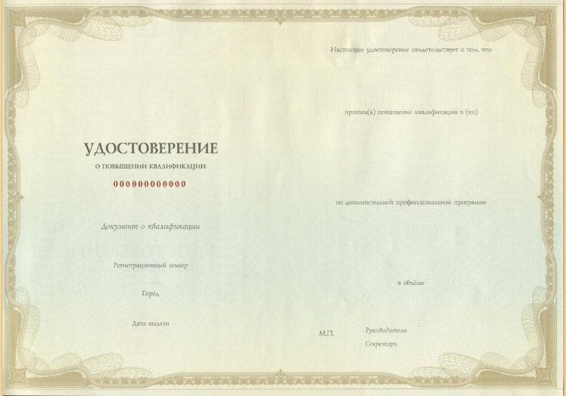

Приложение 2

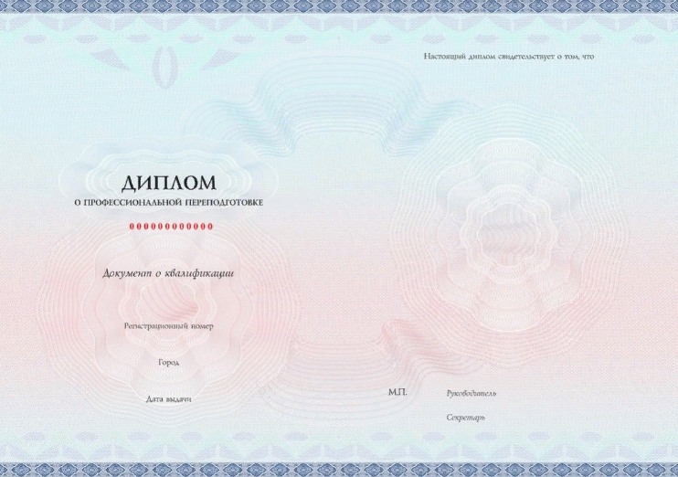

Приложение 3.

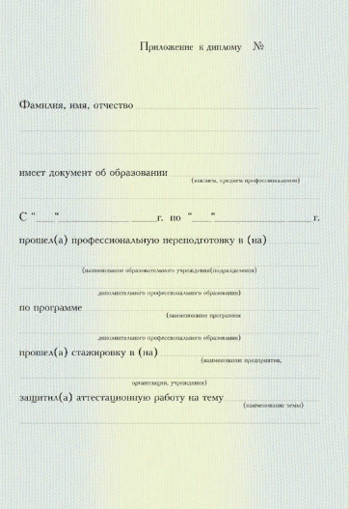

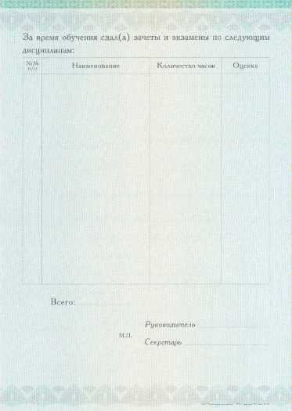

Приложение 4.

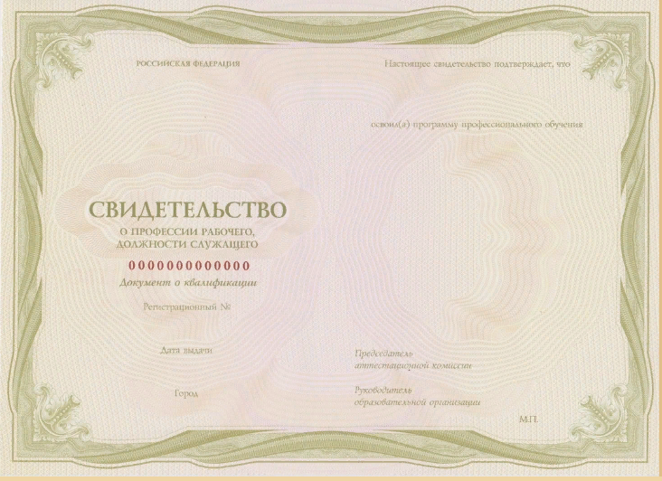
Приложение 2
ПпПр
пр